
UNIVERSIDAD DE SAN CARLOS DE GUATEMALA FACULTAD DE INGENIERÍA
ESCUELA DE CIENCIAS Y SISTEMAS
REDES DE COMPUTADORAS 2
ING. ALLAN ALBERTO MORATAYA GÓMEZ AUX: EDUARDO IXÉN

Práctica 1

Objetivos

- Familiarizarse con el simulador Cisco Packet Tracer.
- Realizar las configuraciones básicas del switch.
- Configurar y conocer el funcionamiento de las VLAN.
- Configurar y conocer los tipos de acceso en los puertos.
- Configurar y conocer el protocolo VTP con sus distintos modos.
- Configurar y conocer la comunicación entre distintas VLAN.
- Comprender el funcionamiento de STP, sus distintas versiones y los estados de las interfaces.
- Aplicar las medidas de seguridad en los puertos de un switch.

Definición del problema

Alma Mater, es un colegio que se dedica a la enseñanza de niños desde la primaria hasta diversificado. Con el inicio de la pandemia muchos empleados decidieron renunciar y, entre ellos, iba el equipo completo del área de informática. El colegio contrató a dos personas para esta área y están en busca de más personal. Se tiene la problemática que el nuevo personal de informática no conoce a su totalidad la funcionalidad de la red LAN del colegio, por lo que deciden contratarlo a usted, experto en redes de computadoras, cobrando un bolsón de horas en el cual les brindará asesoría y configuraciones necesarias para solventar las necesidades que actualmente requieren.

Inicialmente se llevaba un registro de direcciones IP utilizadas y un diagrama de los puertos y switches conectados, pero mientras el colegio creció, aumentaron sus switches y sus conexiones para todas las áreas y se perdió el orden. El nuevo personal de informática notó que habitualmente hay pérdidas de paquetes en las conexiones entre los departamentos y no saben por qué. El plan del colegio, es verificar que la red se encuentre en orden y que las configuraciones que dejó el personal anterior, sean la solución más óptima y rápida para la comunicación entre sus distintos departamentos. El departamento de informática espera de su asesoría para poder implementar este sistema de la mejor manera posible.

Topología

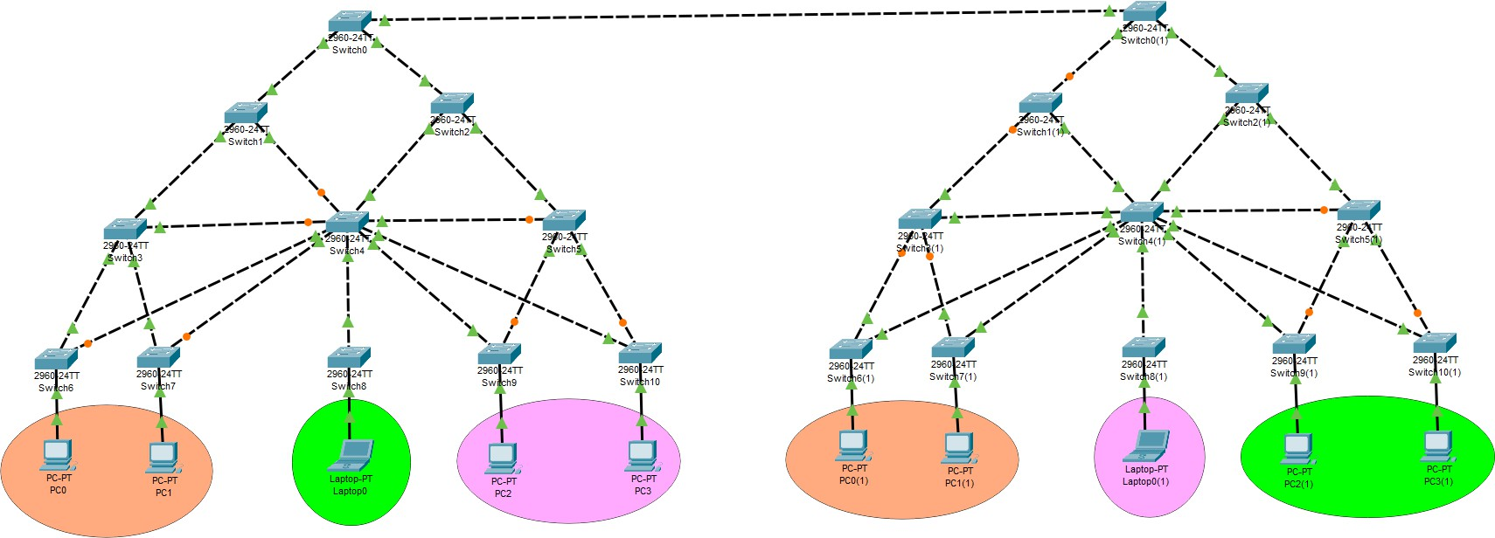

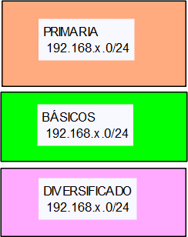

Configuraciones para realizar

Se debe configurar la topología anterior de la misma forma en la que se presenta en la imagen.

VTP
- Debe realizar el análisis correspondiente para utilizar VTP en donde sea necesario, así como el tipo a utilizar: servidor o cliente. De igual forma con los puertos que se deben utilizar en la topología.
- El dominio a definir será g# (donde # corresponde al número de grupo).
- Las VLAN por crear son las siguientes:

Primaria – 10 + #Grupo
Básicos – 20 + #Grupo
Diversificado – 30 + #Grupo

(Ejemplo: si su grupo es el 9, Primaria19, Basicos29, Diversificado39. Si el número de su grupo es de 2 dígitos, realice la suma de ambos dígitos hasta tener un solo dígito).

Direcciones de Red

El grupo debe seleccionar las direcciones de red que utilizará para cada subred.

- Para llevar a cabo esto, se le otorga una red para cada departamento

Primaria | 192.168.x.0/24
Básicos | 192.168.x.0/24
Diversificado | 192.168.x.0/24

Donde la “x” es el número correspondiente al #VLAN del punto anterior.

- Las direcciones deben ser mostradas de manera explícita en la topología, de lo contrario se penalizará.
- Deben realizar un manual de configuración con todos los detalles técnicos de la topología, configuración de cada dispositivo, IP´s asignadas, vlans, puertos, etc.

Nombres y passwords de los switches
Se debe cambiar el nombre desde el CLI a cada uno de los switches de la siguiente manera: SW#A_G#B
Para el password debe ser secreto y se debe configurar únicamente en el switch Server de la siguiente manera: redes2grupo#B

Donde:
- #A: corresponde al número de switch
- #B: corresponde al número de grupo

Configuración de STP
A lo largo del desarrollo de la práctica se debe realizar la configuración de las siguientes versiones:
- PVST
- Rapid PVST
Cada una de estas versiones deberán de realizar pruebas (verificar quién es el dispositivo raíz) y elegir la combinación que tenga la mejor convergencia.

Seguridad de interfaces de red
Es de gran importancia aplicar políticas de seguridad sobre las interfaces de los equipos de capa 2, por lo que se le solicita lo siguiente:

Políticas de puerto compartidas
- Desactivar el protocolo DTP de los puertos troncales, si este se encuentra presente en los dispositivos.
- Se debe activar el port-security de los puertos.

Seguridad para interfaces asignadas a la VLAN
- Configurar las interfaces de conexión entre los hosts de “Básicos” y el switch con el modo port-security mac-address.
- Configurar que solo se permita el acceso a una única dirección MAC.
- En caso de detectar una violación de seguridad, el puerto se debe
apagar.

Elección de escenario con mejor resultado de convergencia
La topología final debe ser aquella con la mejor convergencia, es decir, cual es el mejor escenario/combinación de protocolo de spanning-tree, por lo que se debe realizar un estudio de todos los posibles escenarios:

Escenario | Protocolo Spanning-Tree | Red Primaria | Red Básicos | Red Diversificado
1 | PVST
2 | Rapid PVST

La manera de realizar la prueba es la siguiente:
- Se elige una combinación de protocolo de spanning-tree.
- Se configura la topología con dichos protocolos.
- Se identifica cual es el enlace activo/forwarding y cual se encuentra bloqueado/blocked.
- Se procede a eliminar el enlace activo/forwarding y se mide la convergencia.
- Se documenta el tiempo obtenido. Colocar 0 si el tiempo de convergencia no es notorio.

Por último, se elige la propuesta final, aquel escenario que presente el menor tiempo de convergencia. Deben explicar el por qué eligieron ese escenario.

Restricciones

- La práctica se realizará en los grupos establecidos.
- Todos los integrantes deben de tener conocimiento del desarrollo de la red.
- Para la calificación se debe presentar la práctica en alguna computadora de los integrantes.
- Las configuraciones deben de realizarse desde consola, no en la interfaz gráfica, si se configuran desde la interfaz automáticamente tendrá nota de 0.
- Se debe de crear un repositorio de GitLab o GitHub donde se irá actualizando el desarrollo de la práctica, el cual debe de contener commits de TODOS los integrantes del grupo.
- Durante la calificación se preguntará información relevante de la práctica para comprobar la autoría de este.
- El manual técnico debe ser un pdf o un archivo Readme en el repositorio, debe contener la información de los integrantes y todas las configuraciones realizadas.
- Agregar al auxiliar al repositorio de github: EduardoIxen
- La implementación de la red debe realizarse en Cisco Packet Tracer y el nombre del archivo debe ser Pra1_#grupo.

Penalizaciones

- Falta de seguimiento de desarrollo continuo por medio de Gitlab o GitHub tendrá una penalización del 10%.
- Falta de seguimiento de instrucciones conforme al método de entrega (nombre del repositorio) tendrá una penalización del 5%.
- No implementar la topología indicada tendrá una penalización del 60% de la nota obtenida.
- Falta de puntualidad conforme a la calificación (sin previo aviso) tendrá una penalización del 10% de la nota obtenida.
- Falta de puntualidad conforme a la entrega tendrá una penalización de la siguiente manera:
  - 1 – 10 minutos: 10%
  - 11 – 59 minutos: 30%
  - Pasados 60 minutos tendrá una nota de 0 y no se calificará.
- Las copias serán penalizadas con una nota de 0 y serán sancionados según lo indique el reglamento.

Observaciones

- Software para utilizar: Cisco Packet Tracer
- Durante la calificación, se solicitará a los integrantes del grupo hacer cambios y se solicitará que realicen configuraciones necesarias en los equipos para su correcto funcionamiento.
- La entrega se realizará por medio de Uedi en el apartado correspondiente, cada grupo deberá crear un repositorio con el nombre REDES2_2S2024_G#, en el cual se deberán alojar las prácticas y proyectos del curso. Para la primera práctica deberá crear la carpeta “Práctica 1” donde almacenará los entregables solicitados.
- Fecha y hora de entrega: viernes 16 de agosto, antes de las 23:59 horas.
- Las copias serán penalizadas con una nota de 0 y serán sancionados según lo indique el reglamento.

Entregables

- Enlace al repositorio (UEDI).
- Manual Técnico (Repositorio).
- Archivo .pkt (Repositorio)

